RIWAYAT HIDUP

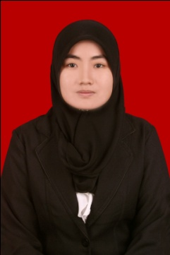
Hasmidar dilahirkan di Jempo, Kecamatan Lapri, Kabupaten Bone pada tanggal 11 Dsember 1991, merupakan anak kedua dari dua bersaudara dari pasangan Matta dan Damsia. Pendidikan SD ditempuh pada tahun 1998 di SD Negeri Kalukuang III Makassar dan tamat pada tahun 2004. Pada tahun 2004 melanjutkan pendidikan di SMP Negeri 4 Makassar dan tamat pada tahun 2007. Pada tahun 2007, penulis melanjutkan pendidikan di SMA Negeri 1 Sungguminasa dan tamat pada tahun 2010. Dengan izin Allah SWT pada tahun 2010, penulis melanjutkan di perguruan tinggi Program Studi PGSD S-1, dengan jalur Ujian Tulis Lokal (UTUL).

